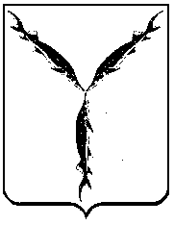

САРАТОВСКАЯ ГОРОДСКАЯ ДУМА

РЕШЕНИЕ
28.09.2017 № 21-164
г. Саратов

О досрочном прекращении полномочий депутата Саратовской городской Думы пятого созыва Анидалова Александра Юрьевича

В соответствии со статьей 27 Устава муниципального образования «Город Саратов»

Саратовская городская Дума

РЕШИЛА:

- Досрочно прекратить полномочия депутата Саратовской городской Думы пятого созыва Анидалова Александра Юрьевича, избранного по единому избирательному округу муниципального образования «Город Саратов», в связи с отставкой по собственному желанию с 15 сентября 2017 года.
- Настоящее решение вступает в силу со дня его официального опубликования.

Председатель
Саратовской городской Думы В.В. Малетин

